Федеральное государственное бюджетное образовательное учреждение
высшего образования «Красноярский государственный медицинский
университет имени профессора В.Ф. Войно-Ясенецкого»
Министерства здравоохранения Российской Федерации
Фармацевтический колледж

ДИПЛОМНАЯ РАБОТА

Тема: Выделение и идентификация протея в патологическом материале

по специальности 31.02.03 Лабораторная диагностика

Выполнил: Карпов Денис Александрович (подп ись)

Руководитель: Питрукова Ольга Константиновна ( )

Рецензент: Попов Виталий Галактионович ( )
Заведующий клинико-серологической лабораторией КГБУЗ КККВД № 1

Работа допущена к защите ЦМК «Лабораторных дисциплин»
Протокол № 10 от «10» июня 2022 г
Председатель ЦМК _____________Перфильева Г.В.
подпись

Красноярск 2022
СОДЕРЖАНИЕ

ВВЕДЕНИЕ 3
ГЛАВА 1. ТЕОРЕТИЧЕСКИЕ ОСНОВЫ ПРОТЕЙНОЙ ИНФЕКЦИИ 5
1.1 История, классификация, таксономия, морфология, физиология и свойства бактерии рода Proteus………………………………………………5
1.2 Факторы патогенности, антигенная структура, резистентность и восприимчивость протейной инфекции 10
1.3 Эпидемиология, патогенез, профилактика, лечение и лабораторная диагностика бактерии рода Proteus 11
ГЛАВА 2. МИКРОБИОЛОГИЧЕСКОЕ ИССЛЕДОВАНИЕ ПРОТЕЯ 18
2.1 Бактериологическое исследование 18
2.2 Статистические данные о заболеваемости протейными инфекциями 21
ЗАКЛЮЧЕНИЕ 25
СПИСОК ИСПОЛЬЗОВАННЫХ ИСТОЧНИКОВ 26
ПРИЛОЖЕНИЕ А 29

ВВЕДЕНИЕ

Протей – микроорганизм из группы условно-патогенных, относящийся к семейству Энтеробактерий (Еnterobacteriaceae), классу гамма - протеобактерии, типу протеобактерии (Proteobacteria). В микробиологии протей считается бактерией с санитарно-показательными свойствами. При обнаружении P. mirabilis делают вывод о степени фекального загрязнения исследуемого материала, а при обнаружении P. vulgaris – о степени загрязнения органическими веществами. Содержат эндотоксин [29].
Основное место обитания протея – кишечник, в котором этот микроорганизм входит в состав нормальной микрофлоры.
Актуальность работы.
В последние годы, благодаря работам отечественных и зарубежных исследователей, расширилось представление о роли энтеробактерий рода Proteus в патологии человека.
Представители данного рода широко распространены в природе, их выделяют из воды, почвы, фекалий животных и человека. Некоторые штаммы входят в состав нормальной микрофлоры кишечника. В то же время представители этого рода являются возбудителями внутрибольничных инфекций, энтеритов у детей и взрослых людей, способны вызывать воспалительные процессы мочевыводящих путей, быть причиной послеоперационных и ожоговых осложнений, сепсиса, дисбактериоза, токсикоинфекций и других заболеваний [28].
Цель: Диагностика бактерий рода Proteus из патологического материала.
Задачи:
- Рассмотреть исторические данные о бактериях рода Proteus.
- Изучить морфологию и физиологию бактерий рода Proteus.
- Определить методы диагностики бактерий рода Proteus.
- Выявить бактерии рода Proteus в патологическом материале. Проанализировать статистические данные протейной инфекции.
Объект исследования: Бактерии рода Proteus.
Предмет исследования: Биологический материал.
Методы исследования: изучение и анализ научно-исследовательской и медицинской литературы, нормативно-правовой документации, анализ статистики, микробиологические методы исследования.
База исследования: Краевое государственное бюджетное учреждение здравоохранения «Краевая клиническая больница».
Материалом для написания дипломной работы послужили: учебная и научная литература, нормативные документы.
Практическая значимость дипломной работы состоит в использовании полученных данных или сформулированных рекомендаций в процессе подготовки специалистов лабораторной диагностики.
Структурно дипломная работа состоит из титульного листа, содержания, введения, двух глав, заключения, списка использованных источников, приложение А.
Во введении мотивируется выбор темы, а так же раскрыта актуальность.
В теоретической части рассматриваются сведения по теме, представлен литературный обзор характеристик микроорганизмов рода Proteus.
В практической части представлен теоретический анализ, а так же применяются методы распознавания бактерии рода Proteus. Представлены статистические данные.
В заключении сформулированы основные выводы по работе.

ГЛАВА 1. ТЕОРЕТИЧЕСКИЕ ОСНОВЫ ПРОТЕЙНОЙ ИНФЕКЦИИ

1.1 История, классификация, таксономия, морфология, физиология и свойствабактерии рода Proteus

Впервые бактерии этого рода (P. mirabilis) выделил из гниющего мяса немецкий ученый G. Hauser в 1885 году. Способность бактерий менять внешнее проявление роста на агаровых пластинчатых средах послужила основанием для наименования Proteus (в честь сына Посейдона - водяного божества Протея, способного менять свой облик).
В 1953 году в соответствии с решением Подкомитета кишечных бактерий Номенклатурного комитета Международной ассоциации микробиологов род Proteus включал 4 вида: P. vulgaris, P. mirabilis, P. morganii, Р. rettgeri, отличия между которыми основывались на биохимических (ферментативных) признаках. Такой же классификации придерживался F. Kauffmann (1959), но уже спустя несколько лет он предложил новую классификацию бактерий семейства Епerobacteriaceae, принятую в 1963 году. В соответствии с этой классификацией F. Kauffmann (1963) род Proteus включал лишь два вида - P. vulgaris и P. mirabilis, а другие виды протея были выделены в самостоятельные роды - Morganella, Rettgerella и Provldencia. Его классификация имела расхождение с «Определителем бактерий Берджи», изданного в 1974 году, в котором протей насчитывал 5 видов: P. vulgaris, P. mirabilis, P. morganii, P. rettgeri, P. incon-stans. Следует отметить, что в то время существовала и другая классификация указанных бактерий, разработанная американскими исследователями P.R. Edwards и W.H. Ewing (1972), по которой в трибу Proteae входили 2 рода - Proteus и Provldencia. Род Proteus, как и в «Определителе бактерий Берджи» 1974 года, включал те же виды протея, за исключением P. inconstans, который был выделен в отдельный род Provldencia с двумя видами Р. alcalifaciens и P. stuartii [17].
В настоящее время все эти своеобразные бактерии составляют предмет дискуссий микробиологов по поводу их таксономического положения, причем некоторые из них считают протеев лишь отдаленно связанными с семейством Enterobacteriaceae (Hantula, Korhonen, Bamford, 1990; Блохина и др., 1992). Авторы обосновывают отдаленность рода Proteus на базе данных о строении генома. Известно, что семейство Enterobacteriaceae содержит в своем составе бактерии с вариациями содержания ГЦ - пар в ДНК от 38 до 60 % . Бактерии родов Proteus и Providencia значительно отличаются по составу ДНК от других родов семейства (на 10-20 %), что и послужило в свое время поводом для предложений по выделению этих родов в самостоятельное семейство Proteaceae [15].
Таксономия бактерии рода Proteus.
Семейство: Enterobacteriасеае.
Род: Proteus семейства энтеробактерий грамотрицательных, споронеобразующих (Рисунок 1).

Род протей
(proteus)
proteus
hauseri
proteus
myxofaciens
proteus
vulgaris
proteus
mirabilis
proteus
penneri

Рисунок 1 - Видовое разнообразие рода Proteus

Морфология и физиология бактерии рода
Proteus.
Бактерии рода Proteus представляют собой прямые, мелкие, полиморфные грамотрицательные палочки. Средний размер 0,4-0,6 × 1,0-3,0 мкм. Могут встречаться кокко-видные и нитевидные формы. Подвижны, перитрихи. Спор и капсул не образуют. Имеют перитрихиально расположенные жгутики, пили и микрокапсулу (Рисунок 2).
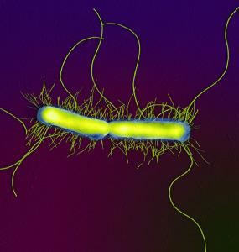
Рисунок 2 – Proteus vulgaris

У большинства штаммов имеет место роение, приводящее к образованию концентрических зон или распространению в виде однородной пленки по влажной поверхности питательной среды. Они хорошо растут на основных питательных средах. Факультативные анаэробы, хемоорганотрофы, обладающие окислительным и бродильным типами метаболизма[25]. Ферментируют немногие углеводы с образованием кислых продуктов. Глюкозу расщепляют с образованием кислоты и газа. Разные виды отличаются по ферментации углеводов, образованию индола, уреазы, сероводорода, орнитиндекарбоксилазы и другим признакам [27] . Подробнее с этим можно ознакомиться ниже (Таблица 1).
Таблица 1 – Ферментативные свойства рода Proteus
Микроорганизмы | Сбраживание углеводов
 | лактозы | глюкозы | маннита | мальтозы | сахарозы | разжижение желатина | выделение H₂S | образование индола | расщепление мочевины
Pr.vulgaris | - | кг | - | кг | кг | + | + | + | +
Pr.mirabilis | - | кг | - | - | к | + | + | - | +
Pr.rettgeri | - | кг | кг | - | к(+-) | - | - | + | +
Pr.morganii | - | кг | - | - | - | - | + | + | +

Условные обозначения: кг — при сбраживании углеводов, образуется кислота и газ, К — только кислота, + - .
Основные биохимические признаки, дифференцирующие от других представителей семейства Enterobacteriaceae:
- продукция фенилаланиндезаминазы, уреазы, сероводорода;
- отсутствие расщепления лактозы и маннита;
- расщепление глюкозы до газа;
- продукция индола и сероводорода;
- гидролиз мочевины;
- разжижение желатины.
Культуральные свойства бактерии рода Proteus.
Протеи – факультативные анаэробы, хорошо растут на обычных питательных средах, их рост сопровождается неприятным гнилостным запахом, т.к. обладают дыхательным и бродильным типами метаболизма. Оптимальная температура роста 37° С, но способны расти в диапазоне температур от 10 до 43° С. Оптимальная рН среды 7,2 -7,4. На плотных средах образует два типа колоний. В Н-форме (нем. hauch — дыхание) колонии имеют вид «роения», с образованием дочерних отростков. Это типичная форма роста. При неблагоприятных условиях, в частности на средах с добавлением желчи, образуют О-формы (нем. ohnehauch — без дыхания) колоний: крупные, с ровными краями (Рисунок 3). При посеве в конденсационную воду скошенного агара – рост по всей поверхности среды (способ выделения чистой культуры по Щукевичу) (Рисунок 4). Первичные посевы патологического материала инкубируют при 37 - 38° С в течение 24 - 36 часов.

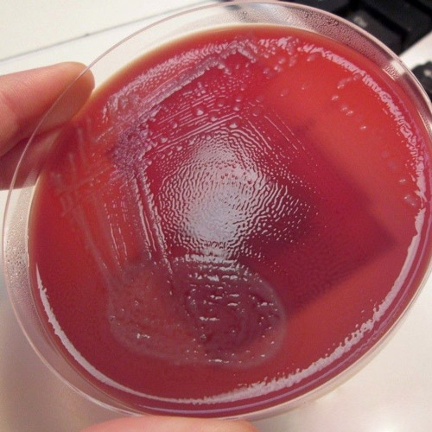

Рисунок 3 – Рост протея на плотной питательной среде

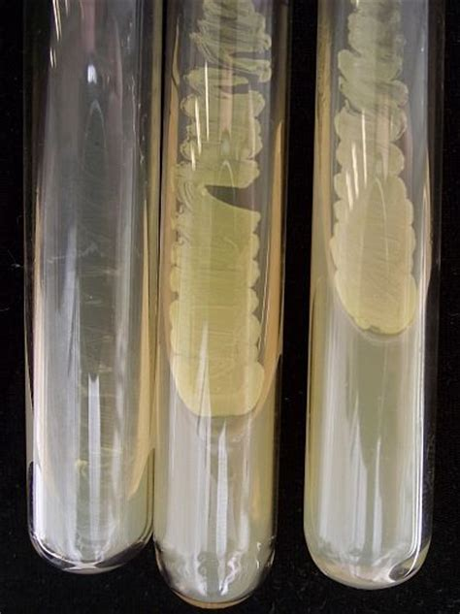

Рисунок 4 - Рост протея на жидкой питательной среде

Факторы патогенности, антигенная структура, резистентность и восприимчивость протейной инфекции

Антигенная структура бактерии рода Proteus.
Обладает О- и Н-антигенами. Известно около 150 О-антигенов и 80 H-антигенов. Наличие О-антигенов определяет принадлежность к серогруппе, а H-антигенов – к сероварам.
Факторы патогенности протейной инфекции:
1) Токсины.
- эндотоксин – липополисахарид клеточной стенки;
- гемолизины обнаруживаются при инкубации более 48 часов, различают гемолизины двух типов:
1 типа (у 94-100% изолятов Рr. mirabilis и 84-96% Рr. vulgaris) образуется в начальный и средний периоды логарифмической фазы роста, проявляет цитотоксическое действие на эпителий мочевого пузыря, моноциты человека, культуру клеток Vero;
2 типа (у 98% изолятов Рr. penneri и 8% Рr. vulgaris) образуются в присутствии ионов Са2+, синтез детерминирован плазмидами, разрушают эритроциты, нейтрофилы, фибробласты человека с образованием пор и каналов в липидном бислое клеточных мембран.
2) Ферменты.
Протеазы (повреждают IgА, IgG, повышают проницаемость сосудов, дезаминируют аминокислоты и действуют как сидерофоры), уреазы (бактерии разлагают мочевину в качестве источника энергии до хлорида аммония, который вызывает местное воспаление и повышает рН до значений, способствующих образованию кристаллов, камней и застою мочи.
3) Структурные и химические компоненты клетки.
- фимбрии (у Рr. Mirabilis выделены 2 типа пилей по отношению к маннозе: маннозозависимые и маннозонезависимые, вызывающие агглютинацию эритроцитов различных животных и человека);
- микрокапсула, белки наружной мембраны;
- способность к «роению» у вытянутых форм протея, дает возможность прилипать к паренхиме почечной ткани и эпителию мочевого пузыря, а палочковидные «плавающие клетки» выделяются из гнойных и серозно-гнойных экссудатов [24].
Резистентность бактерии рода Proteus.
Сравнительно устойчивы во внешней среде. Переносит нагревание до
60°С в течение 1 ч. Сохраняет длительную жизнеспособность в слабых растворах фенола и других дезинфицирующих веществ.
Восприимчивость животных к бактериям рода Proteus.
В ветеринарии наибольшее значение имеет способность протеев как самостоятельно, так и в ассоциации с другими энтеробактериями и условно-патогенными микроорганизмами других семейств, вызывать патологию желудочно-кишечного тракта преимущественно у молодняка животных.

Эпидемиология, патогенез, профилактика, лечение и лабораторная диагностика бактерии рода Proteus

Источники инфекции.
Протеи входят в состав факультативной флоры толстого кишечника и влагалища женщин, их можно обнаружить в сточных водах. Протеи обычно попадают во внешнюю среду с испражнениями человека, поэтому источником является больной человек.
Механизм заражения: алиментарный.
Пути передачи: пищевой, контактно-бытовой (грязные руки, предметы обихода, белье, хирургические инструменты).
Входные ворота: ЖКТ, ожоговые и другие раны.
Патогенез бактерии рода Proteus.
Протей вызывает различные формы инфекций. При попадании в организм через рот, особенно с пищевыми продуктами, в которых произошло размножение возбудителя, протей вызывает пищевые токсикоинфекции.
В патогенезе инфекции мочевыводящих путей, вызванных протеем, важную роль играет продуцируемая им уреаза, которая, расщепляя мочевину, вызывает освобождение аммиака, что ведет к повышению рН. Защелачивание мочи снижает растворимость кальция и магния, создавая благоприятные условия для отложения кальциевых и магниевых солей и образования почечных камней [18].
Иммунитет.
Постинфекционный (нестойкий, непродолжительный).
Профилактика бактерии рода Proteus.
Неспецифическая: соблюдение санитарно-гигиенических норм.
1) Тщательное соблюдение санитарии в лечебно-профилактических учреждениях (особенно детского профиля).
2) Соблюдение гигиены в быту.
3) Употребление в пищу свежих и качественных продуктов, удаление из рациона питания подозрительных продуктов в плане качества.
4) Осторожность при купании в незнакомых водоемах, исключение заглатывания воды при купании.
5) Исключения контакта с больными детьми и взрослыми.
Специфическая:
Бактериофаг в виде моно- и комбинированного (интести- бактериофаг, пиобактериофага, колипротейногобактериофага).
Лечение протейной инфекции.
Организационно-режимные мероприятия сводятся к полупостельному и постельному режиму в зависимости от тяжести проявлений, соблюдение водного режима с целью восстановления потерь жидкости, щадящая диета с ограничением жирной и острой пищи.
Протеи обладают природной устойчивостью ко многим антибиотикам. Препараты выбора при лечении протейной инфекции — ампициллин, цефалоспорины третьего поколения, фторхинолоны. При дисбактериозах кишечника можно назначать интестибактериофаг (смесь фагов, включающая протейный фаг) внутрь. При поражении мочеполовой области применяют фурагин [6].
Медикаментозное лечение инфекции.
Специфические бактериофаги назначаются при избыточном росте протея. К рекомендуемым фагам относятся «Бактериофаг протейный жидкий», «Бактериофаг колипротейный жидкий», «Интести-бактериофаг жидкий», «Пиобактериофаг комбинированный жидкий», «Пиобактериофаг поливалентный очищенный жидкий».
Пробиотики и симбиотики для восстановления нормальной флоры кишечника (аципол, ацилакт, бифидумбактерин, бифиформ, линнекс, нормофлорин, биовестин, примадофилус и прочие). Назначаются натощак, курсом не менее 10-14 дней.
При неспецифическом лечении назначаются антибактериальные препараты, при выраженном росте протея у взрослых пациентов (амоксицилин, нифуроксазид, цефалоспорины 3-4 поколений, фторхинолоны, стрептомицин). Перед назначением антибактериального препарата необходимо провести специальное исследование - антибиотикограмму материала для исключения ошибок лечения. К группе тетрациклинов некоторые штаммы протея устойчивы. Антибиотики назначаются только лечащим врачом.
Симптоматическое лечение – лечение конкретных симптомов болезни (жаропонижающие препараты, энтеросорбенты, обезболивающие, противовоспалительные, препараты, нормализующие водно-электролитный баланс и другие).
Группа риска.
Группы риска для заражения протеем – это лица со сниженным иммунитетом либо возрастным (новорожденные и дети раннего возраста, пожилые люди), либо с сопутствующими хроническими заболеваниями кишечника, легких, органов брюшной полости. Также в группу риска входят лица, бесконтрольно принимающие антибактериальные препараты, то есть занимающиеся самолечением [10].
Симптомы и признаки инфекции.
Инкубационный период (период с момента заражения до появления первых симптомов болезни) от нескольких часов (чаще 2-6 часов) до 3-х дней. Поражение желудочно-кишечного тракта – наиболее частое проявление протейной инфекции. Проявляется в виде гастроэнтерита, энтероколита, иногда гастрита. Как и при острых кишечных инфекциях начало может быть острым: появляются симптомы интоксикации – слабость и головные боли, снижение аппетита, иногда повышается температура до 37,5-39° в зависимости от тяжести процесса, при гастрите и гастроэнтерите частый симптом – это рвота, тошнота, почти сразу же появляются расстройства стула в виде водянистого стула с неприятным зловонным запахом, боли в животе непостоянные, чаще схваткообразного характера, больных беспокоит повышенное газообразование (метеоризм), «урчание» кишечника. Продолжительность болезни 4-5 дней. Тяжелые формы протейной инфекции кишечника могут привести к развитию анемии, гемолитико-уремического синдрома, острой почечной недостаточности.
Дисбактериоз кишечника – регистрируется при превышении порога нормального содержания протей в испражнениях (более 104КОЕ/гр). Признаки дисбактериоза могут быть различными от небольшого послабления стула до водянистого стула после приема пищи до 2-х раз за сутки.
Поражение мочевыводящих путей, вызванное протеем проявляется в виде пиелонефрита, цистита, простатита. Симптомы данных заболеваний не отличаются от них же, вызванных другой инфекцией.
Раневые инфекции, вызванные P. mirabilis. В группе риска по возникновению раневой инфекции – пациенты с трофическими язвами, пациенты ожоговых стационаров, пациенты травматологических отделений.
Внутрибольничные инфекции, вызванные протеем, могут быть различными. Это и отиты, и холециститы, инфекции мочевыделительной системы, инфекции у новорожденных с развитием тяжелых форм в виде менингитов, сепсисам [9].
Лабораторная диагностика.
Основной метод исследования – бактериологический.
Материал для исследования, объектами исследования служат фекалии, рвотные массы, желчь, секционный материал, мухи, вода, ил, гидробионты, сточные воды. Транспортная среда: 1% пептонная вода с pH 8,2-8,6, правила транспортировки соответствуют особо опасным инфекциям.
Микробиологическую диагностику заболеваний, вызываемых протеями, проводят бактериологическим методом. В сложных случаях для индикации возбудителя используют фагодиагностику.
Материал, который исследуется, высевают на среду Плоскирева, Эндо, Левина, висмут-сульфит агар и инкубируют в термостате. На среде Плоскирева протеи образуют желтовато-розовые колонии (в зоне роста среда подщелачивается и желтеет). На висмут-сульфитном агаре через 48 часов образуют серо-коричневые колонии, с черной редукционной зоной под ними. На Эндо образуют бесцветные колонии. Такой рост присущ для О-форм, а Н – формы колоний дают сплошной рост. Рост сопровождается гнойным запахом. При идентификации бактерий рода Proteus их легко различить по способности давать «феномен роения» на плотных питательных средах (образование концентрических зон роста по периферии колонии).
Для получения чистой культуры часть колонии пересевают штрихом на поверхность и уколом в столбик в тривуглеводне среду Олькеницкого с мочевиной. После культивирования в термостате определяют изменения среды. При наличии протей они желтеют и имеет на дне четкий осадок (протеи ферментируют мочевину и образуют H2S, а не ферментируют лактазу) [5, 7] .
Во время бактериоскопии мазков с чистой культуры микробов, окрашенных по Граму, находят средних размеров полиморфные грамотрицательные палочки, которые располагаются попарно или цепочками. После оценки чистоты выделенной культуры проводят дальнейшую идентификацию путем изучения биохимических, антигенных свойств, чувствительности к специфическому бактериофага.
Антигенные свойства изучают в реакции агглютинации с O- и H- сыворотками. Выделенную чистую культуру бактерий проверяют на способность производить бактериоцины и чувствительность к антибиотикам.
Фагодиагностика.
В сложных случаях для индикации протей используют реакцию нарастания титра фага. Эта реакция позволяет определить наличие протея к выделению их в чистой культуре. Она не исключает проведения классического бактериологического метода диагностики.
Серологический метод
- Сероидентификация: ИФА, РИФ, РПГА с антительнымэритроцитарнымдиагностикумом (РТПГА для подтверждения РПГА), РА с О, OR, 0139 антисыворотками.
- Серодиагностика: РА, РПГА с эритроцитарным холерным диагностикумом РНАг, реакция лизиса, ИФА (для ретроспективной диагностики, выявления вибрионостителей, оценки постинфекционного иммунитета).
- Ускоренные методы: РИФ, ДНК-зонды, ПЦР, иммобилизация вибрионов О-холерной сывороткой и бактериофагом.
- Необходимо идентифицировать и дифференцировать от V.parahaemolyticus, V.vulnificus, V.alginoluticus, V.mimicus, V.damsela, V.metschnigovii, V.proteus (finglepriori), V.albensis [1, 3].
Таким образом, в работе была рассмотрена характеристика бактерий рода Proteus. Учитывая научные знания, инфекцию вызванную протеем предотвратить, возможно, элементарным соблюдением санитарно-гигиенических норм, употребляя качественные продукты, поддерживая чистоту в доме. В аспекте лабораторной диагностики определены методы исследования заболевания протейной инфекции, они позволяют наиболее точно идентифицировать и дифференцировать инфекцию.

ГЛАВА 2. МИКРОБИОЛОГИЧЕСКОЕ ИССЛЕДОВАНИЕПРОТЕЯ

2.1 Бактериологическое исследование

Преддипломную практика была пройдена на базе бактериологической лаборатории КГБУЗ «Краевая клиническая больница», расположенной по адресу: г. Красноярск, ул. Партизана железняка 3е.
За время практики мною проведены исследования, включающие прием и регистрацию биоматериала, изучение культуральных и морфологических форм микроорганизмов, утилизацию отработанного материала, дезинфекцию и стерилизацию использованной лабораторной посуды, инструментария, средств защиты.
Методы исследования: теоретический анализ, микробиологический метод.
Материал для исследования (Таблица 2):

Таблица 2 - Способы сбора материала для идентификации протея
Исследуемый материал | Способ сбора
Испражнения | Собирают так же, как и при других кишечных инфекциях
Рвотные массы | Собирают так же, как и при пищевых токсиноинфекциях
Моча | Собирают стерильным катетером среднюю порцию в стерильную посуду (банку, пробирку, флакон)
Отделяемое раны, гной из уха, слизь из зева и носа | Собирают стерильным тампоном в стерильные пробирки
Секционный материал | Стерильным инструментарием в стерильные банки или чашки Петри, предварительно прожигая поверхность ткани и органа, из которых берут образец
Смывы с предметов окружающей среды | Стерильными тампонами, помещенными в изотонический раствор натрия хлорида, делают смывы с поверхности

Ход исследования:
Первый день исследования (Таблица 3).

Таблица 3 - Методы исследования материала для идентификации протея в первый день исследования
Исследуемый материал | Методы исследования
Испражнения, рвотные массы, моча, тампоны с исследуемым материалом | Делаю посев на чашки Петри со средой Эндо и Плоскирева

Второй день исследования.
Отмечаю характер роста на питательных средах (роение - вуалеобразный налет) (Рисунок 5).

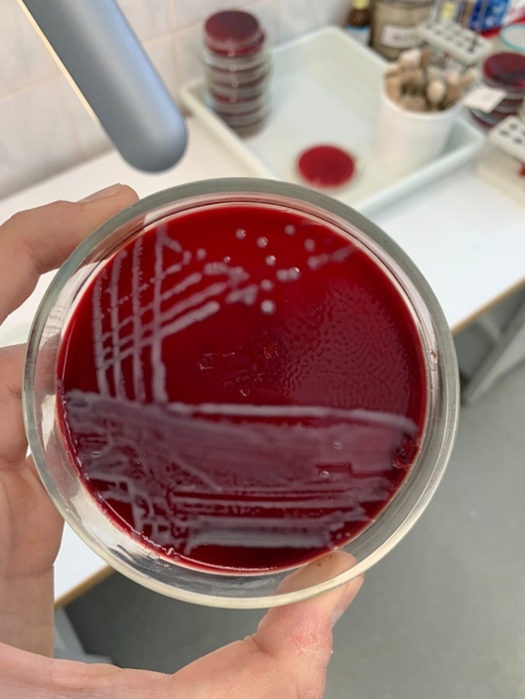

Рисунок 5 – Характер роста на питательной среде

Выделяю отдельные колонии или часть сплошного роста на комбинированную среду Олькеницкого, делаю посев в конденсационную воду пробирки со скошенным агаром (по Шукевичу). Посевы инкубируют при 37 º C 18-20 ч. (Рисунок 6).

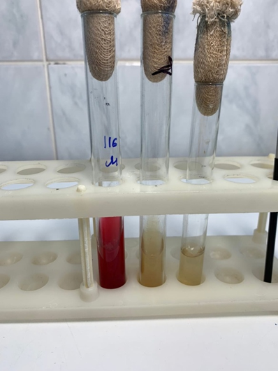

Рисунок 6 – Посев со скошенным агаром

Третий день исследования.
Делаю мазок и окрашивают его по Граму. При наличии грамотрицательных мелких палочек учитываю характер роста на среде Олькеницкого и наличие роста в пробирке с посевом по Шукевичу. Протей не ферментирует лактозу, сбраживает глюкозу с образованием газа, большей частью гидролизует мочевину.
В пробе по Шукевичу - рост по всей поверхности скошенного агара.
Произвожу посев на дополнительные среды "пестрого ряда": маннит, бульон (для определения индолообразования и образования сероводорода вкладываю в пробирку бумажки, смоченные соответствующими реактивами), полужидкий агар, желатин. Делаю посев на среду с аминокислотой фенилаланином.

Четвертый день исследования.
Учитываю результаты посева: протей не ферментирует маннит (большинство штаммов), образует индол и сероводород, подвижен, разжижает желатин и образует фермент фенилаланиндезаминазу, изменяющую цвет в пробирке с аминокислотой фенилаланином. При указанных результатах можно отнести выделенную культуру к роду Proteus (Рисунок 7).

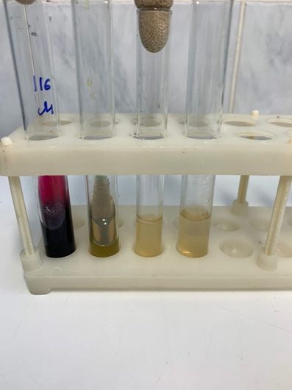

Рисунок 7 – Результаты посева

Заключительным этапом исследования является постановка реакции агглютинации на стекле с агглютинирующими сыворотками к бактериям рода Proteus. Сначала ставлю реакцию агглютинации с поливалентными О-сыворотками. При положительной реакции с одной из них повторяю реакцию агглютинации с каждой из типовых О-сывороток, входящих в поливалентную. После определения О-группы провожу реакцию с Н-сыворотками и определяю серовар. Выдаю ответ: "Выделены Proteus".

2.2 Анализ статистических данных

Острые кишечные инфекции (ОКИ) по-прежнему занимают одно из ведущих мест в структуре инфекционной заболеваемости и экономической значимости в Российской Федерации. Количество обратившихся в отношение заболеваемости ОКИ, можно увидеть на сравнительной диаграмме 2019 - 2021 год.

Рисунок 8 - Структура заболеваемости ОКИ на 100 тыс. населения

За январь-октябрь 2021 г. по сравнению с аналогичным периодом 2020 г.
в Российской Федерации зарегистрировано снижение заболеваемости по протейной инфекции – на 20 %.
Внутригодовая динамика заболеваемости людей протейной инфекции не
имеет очевидной закономерности, хотя летом уровень несколько возрастает. Это связано с большими трудностями при сохранении готовой
продукции (готовых блюд) из-за высокой температуры и выездами для летнего
отдыха в места, где трудно обеспечить сохранность готовой продукции. В летнее время растет и число вспышек.
Распределение заболеваемости острыми кишечными инфекциями неравномерное и зависит от уровня диагностики, состояния питьевого водоснабжения, качества безопасности продуктов питания, выпускаемых и реализуемых для населения.
Процентное отношение основных видов Proteus на базе «Краевой клинической больницы» представлены на сравнительной диаграмме за период с 2020 – 2021 гг.

Рисунок 9 - Статистические данные бактерий Proteus за 2020 и 2021 гг.

Из общей структуры исследований Proteus, на основании статистических данных, выявлено, что в период с 01.09.2020 – 15.05.2021 , на 908 исследований было выделено 50 больных c протейной инфекцией, из них 99 % приходится на Proteus mirabilis и 1 % на Proteus vuigaris.
Таким образом, в ходе практической части был определен метод лабораторной диагностики бактерий рода Proteus. Бактериологическое исследование патологического материала позволило выделить изоляты, из которых некоторые штаммы бактерий были дифференцированы как бактерии рода Proteus. Определение видовой принадлежности протеев на основании изучения тинкториальных, культурально-морфологических и биохимических свойств позволило установить принадлежность некоторых изолятов к виду Proteus vulgaris и Proteus mirabilis. Так же были проанализированы статистические данные протейной инфекции, выявлено снижение уровня заболеваемости в зависимости от предыдущего года. Это объясняется такими причинами, которые показывают, что была грамотно проведена осведомительная беседа с населением на тему профилактики протейной инфекции.

ЗАКЛЮЧЕНИЕ

Таким образом, рассмотрев данные, приведенные выше и результаты собственного исследования, можно сделать следующие выводы:
- Мной были рассмотрены исторические данные о бактериях рода Proteus.
- Изучены морфология и физиология бактерий рода Proteus. Бактерии представляют собой прямые, мелкие, полиморфные грамотрицательные палочки. Основные факторы патогенности протеев — эндотоксин, бактериальные протеазы и уреаза, гемолизины и гемагглютинины.
- Определены методы диагностики бактерий рода Proteus. Основной метод исследования – бактериологический.
- Выявлены бактерии рода Proteus из патологического материала на базе «Краевой клинической больницы». Проанализированы статистические данные протейной инфекции. Рассчитано процентное соотношение видов протея, в результате представлено резкое преобладание P.mirabilis над P.vulgaris. И сделан вывод, что эти два вида протейной инфекции самые распространённые в отличие от других.

СПИСОК ИСПОЛЬЗОВАННЫХ ИСТОЧНИКОВ

- Большая медицинская энциклопедия.- М.: Эксмо, 2007.- с. 202-204,611- 615, 685-688, 742-744
- Бондаренко В.М., Палкин АЛ. и др. Развитие макроколоний Р. mi/LO&/fi$ на плотной питательной среде. Журн.микро-' библ. ,199б,стр.26 - 30.
- Борисов Л.Б. Медицинская микробиология, вирусология, иммунология: Учебник. М.: ООО «Медицинское информационное агенство», 2005. - 736 с. 4.
- Быкова Н.И. Протеи – симптомы и лечение. Журнал Медикал 2014.
- Васильев Д.А., Феоктистова Н.А., Золотухин С.Н. Выделение и изучение биологических свойств бактерий рода Proteus. 2017
- Волина Е.Г, Саруханова Л.Е. Основы общей микробиологии, иммунологии и вирусологии: Учебное пособие. - М.: Медицина, 2004. - 256 с.
- Государственная Фармакопея Российской Федерации XIII.
- Государственный доклад «О состоянии санитарно-эпидемиологического благополучия населения в Красноярском крае в 2020 году»
- Гюнцель М.Н. (1996).Барон С. и др.(ред.).Escherichia, Klebsiella, Enterobacter, Serratia, Citrobacter и Протей.В: Медицинская микробиология Баррона (4-е изд.).Техасский медицинский университет.ISBN 978-0-9631172-1-2. (через NCBI Bookshelf).
- Клинико-лабораторная диагностика инфекционных болезней. (Рук.для врачей./Ю.П.Финогеев, Ю.В.Лобзин, Ю.А.Винакмен, С.М.Захаренко, Ю.Н.Громыко, А.Н.Усков.- Санкт-Перербург, Фолиант.-2001.-371с.
- Л.Б. Борисов, Б.Н. Козьмин-Соколов, И.С. Фрейдлин, З.Ф. Федорова: Руководство к лабораторным занятиям по микробиологии /Под ред. Л.Б. Борисова - М.: Медицина, 1984 - 256 с.
- Л.Б. Борисов, Б.Н. Козьмин-Соколов, И.С. Фрейдлин. Руководство к лабораторным занятиям по медицинской микробиологиии, вирусологии и иммунологии: Учебное пособие - М.: Медицина, 1993 - 240 с.
- Л.Б.Борисов. Медицинская микробиология, вирусология и иммунология: Учебник. М.: ООО "Медицинское информационное агентство", 2001. 736 с.
- Мацуяма Т, Такаги У, Накагава У, Ито Х, Вакита Дж, Мацусита М (январь 2000)."Динамические аспекты структурированной клеточной популяции в роящейся колонии Proteus mirabilis"Мацуяма Т, Такаги У, Накагава У, Ито Х, Вакита Дж, Мацусита М (январь 2000).J.Бактериолdoi10.1128/JB.182.2.385-393.2000ЧВК PMID
- Медицинская микробиология, вирусология и иммунология (под ред. Борисова Л. Б. и Смирновой А. М.) : Учебник. М.: ООО «Медицинское информационное агенство»,2002. -736 с.
- Микробиология, вирусология и иммунология: Учебник для студентов медицинских вузов /Под ред. В.Н. Царева. - М.: Практическая медицина, 2010 - 581 с.
- Оппортунистические инфекции: клинико-эпидемиологические аспекты. Руководство по медицинской микробиологии. Книга III. Том 2 / Под ред. А.С. Лабинской, Е.Г. Волиной, Е.П. Ковалевой. М.: Бином, 2014.
- Палкин А.Л. Особенности строения и клеточного состава роящегося края субпопуляции P.mirabilis //Тезисы докладов научной конференции молодых ученых ИГМИ им. А.С.бубнова 21 октября 1987 г.Иваново,1987.-с.18-19.
- Палкин А.Л. Особенности формирования микроколоний протея //Физико-химические исследования патогенных энтеро-бактерий в процессе культивирования: Сборник научных трудов- Иваново, 1985.-с.84-87.
- Палкин А.Л. Периодически возникающие клеточные изменения P.mirabilis //Всесоюзное совещание молодых ученых, Сб. тезисов докладов.-Тбилиси,1987.-с.974-975.
- Палкин А.Л., Кузнецова Л.В. Диагностика выживаемости, видовой состав, некоторые биологические особенности бактерий рода протея //Тезисы докладов 1-го съезда эпидемиологов, инфекционистов и гигиенистов Туркменистана.-Ашхабад,986.-с.47.
- Поздеев О.К. Медицинская микробиология: учебное пособие /Под ред В.И. Покровского. - М.: ГЭОТАР-Медиа, 2008. - 768 с.
- Райан К. Дж.; Рэй К.Г., ред.Райан К. Дж.; Рэй К.Г., ред.Шеррис Медицинская микробиология (4-е изд.).Макгроу Хилл.ISBN
- Рауприх О, Мацусита М, Вейер Кдж, Зигерт Ф, Есипов С.Е.,Шапиро Я.А. (ноябрь 1996)."Периодические явления в развитии роевых колоний Proteus mirabilis"Рауприх О, Мацусита М, Вейер CJ, Зигерт F, Есипов SE,J.Бактериолdoi10.1128/jb.178.22.6525-6538.1996ЧВК PMID
- Рудаков Н.В. Краткий курс лекций по медицинской микробиологии, вирусологии и иммунологии. Часть 2 Частная микробиология и вирусология. Учебное пособие. Омск, 2003, 133 с.
- Руководство к практическим занятиям по медицинской микробиологии, вирусологии и иммунологии /Под ред. В.В. Теца - М.:Медицина, 2002 - 352 с.
- Справочник по микробиологическим и вирусологическим методам исследования / Под ред. М.О. Биргера. 3-е изд., перераб. и доп. М.: Ме- дицина, 1982, 464 с.
- Феоктистова Наталья Александровна. Выделение и изучение биологических свойств бактериофагов рода Proteus, конструирование на их основе биопрепарата и разработка параметров практического применения : дис. ... канд. биол. наук : 03.00.07, 03.00.23 Ульяновск, 2006 166 с. РГБ ОД, 61:07-3/72
- Черкес, Фрида Карловна. Микробиология [Текст] : учебник для учащихся фельдшерско-лаборантских и санитарно- фельдшерских отделений медицинских училищ / Ф. К. Черкес, Л. Б. Богоявленская, Н. А. Бельская ; ред. Ф. К. Черкес. - М. : Медицина, 1986. - 512 с. : ил. - (Учебная литература. Для учащихся медицинских училищ). - Б. ц.

ПРИЛОЖЕНИЕ А

Бактериологический метод, направлен на выявление бактерий и постановки правильного микробиологического диагноза.

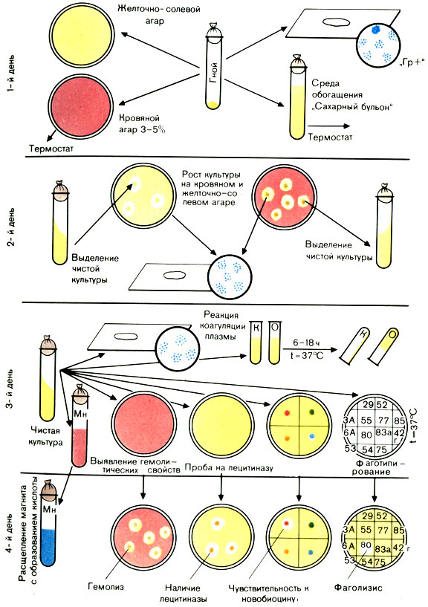

Рисунок А – Схема бактериологического исследования

